### 实验十一 BPSK调制及解调实验

一、实验原理

**1.1 电路的工作原理**

BPSK 二进制相移键控利用调制信号控制载波的相位进行 180°的变化来传递数字信息，其信号幅值包络恒定，频率不变。其调制信号取反后得到两路正交信号，分别与两个相位相反的 256kHz 的载波相乘，得到后的两路波形在通过相加器相加后，最终得到 BPSK 调制输出；然后通过载波提取单元从已调信号中提取到同步载波，再将这个提取到的相干载波信号与已调信号相乘，经过低通滤波器和门限判决后即可得到原始的调制信号。

**1.2 BPSK 调制解调原理**

（1）BPSK 调制是利用载波的相位变化来传递数字信息，而幅值包络恒定以及频率保持不变。在 BPSK 中，通常用初始相位 0°和 180°分别表示二进制“0”和“1”。 BPSK 的调制包括模拟调制法和键控法。

（2）BPSK 信号常常采用的解调方法是相干解调法，不能采用非相干解调的方法。相干解调法是将已调信号与恢复出的相干载波相乘，经过低通滤波、抽样判决后便可得到调制信号。但是恢复的本地载波与所需的相干载波可能同相，也有可能反向，这种相位关系的不确定性将会造成解调出的数字基带信号与发送的数字基带信号正好相反，判决器输出数字信号全部出错。这种现象称为2PSK方式的“反向工作”。

二、实验结果及分析

**2.1 实验项目一**

（1）观测“I”；

（2）观测“Q”。

（3）观测“调制输出”。

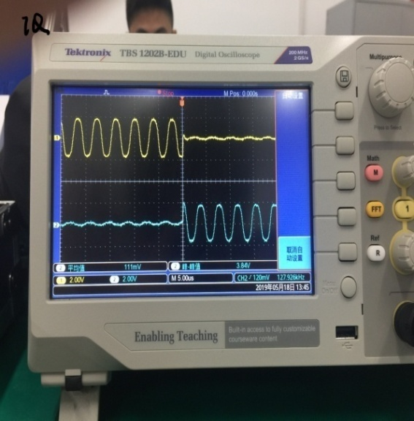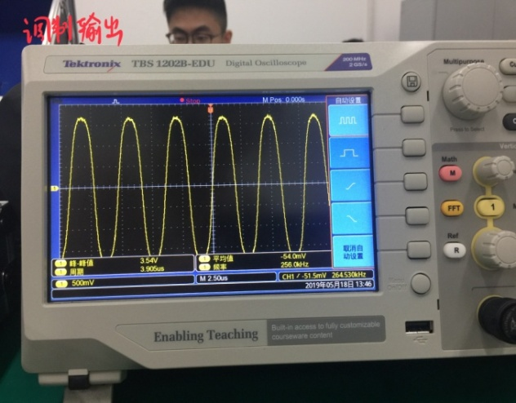

图3.2 I、Q通道波形图 图3.3调制输出波形图

（其中黄色波形（上）为I通道，蓝色波形（下）为Q通道）

**由上图波形可以看出，I通道和Q通道互为正交信号，Q路信号是由I路信号经过一个反向器得到的，I、Q信号的有无是根据调制信号的0、1值确定的。调制信号是I路信号和Q路信号相加。**

*思考：分析以上观测的波形，分析与ASK有何关系？*

ASK 载波的幅度只有两种变化状态，分别对应二进制基带信号“0”和“1”， 而BPSK信号的包络是恒定的，对于 BPSK ，但是其相位会发生变化，常用相位 0 和π表示二进制基带信号“1”和“0”。BPSK的基带信号为双极性码，ASK的基带信号为单极性码，2ASK 的输出信号是 BPSK 合成前的一个支路信号，即 BPSK 相当于是由两路互相正交的 2ASK 信号相加而成的。从频谱上分析，ASK 基带中有直流分量，与载波相乘后有载波分量；BPSK基带信号为双极性，没有载波分量。

**2.2 实验项目二**

观测13号模块的“SIN”，调节13号模块的W1使“SIN”的波形稳定，即恢复出载波。

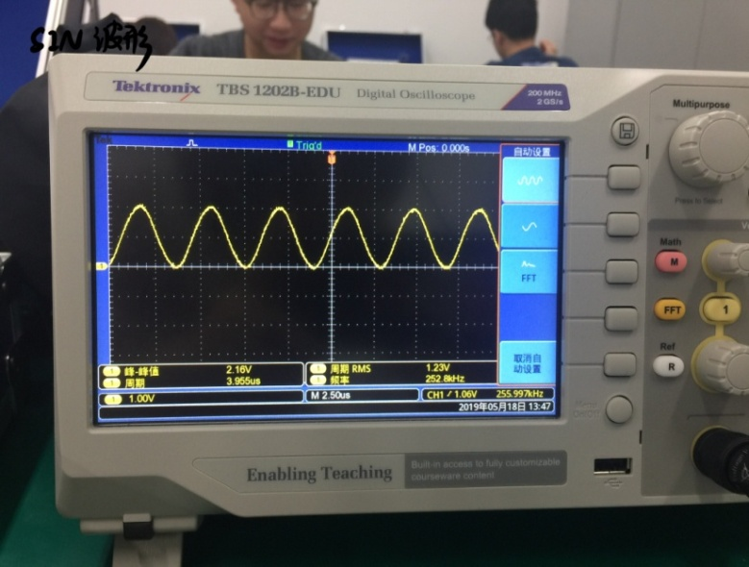

图3.4恢复载波波形

观测TH12“BPSK解调输出”，多次单击13号模块的“复位”按键。观测“BPSK解调输出”的变化。

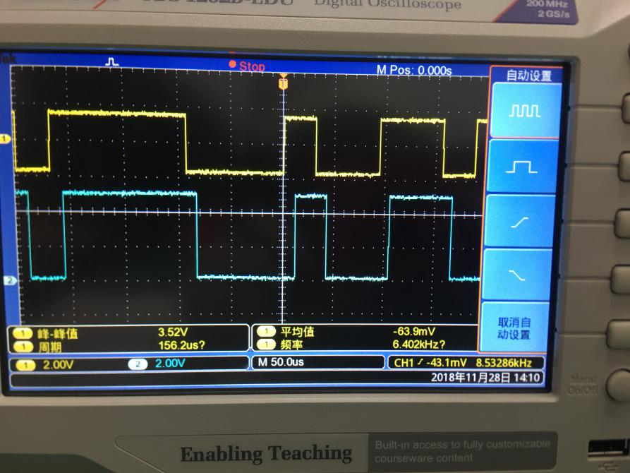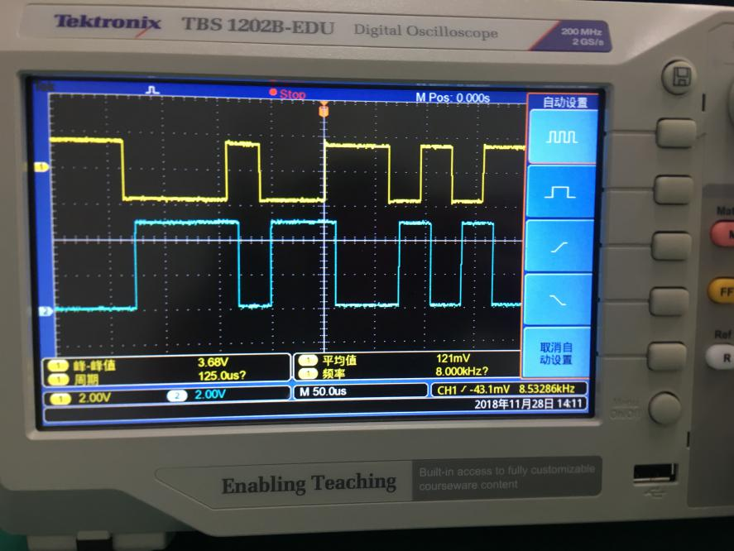

图3.5 BPSK解调输出a 图3.6 BPSK解调输出b

*思考：“BPSK解调输出”是否存在相位模糊的情况？为什么会有相位模糊的情况？*

通过反复按复位键，可以发现解调波形会随着不断的按键而发生变化，上面两图为按键后不同时刻的BPSK解调输出，从图中可以看出，左边的 BPSK 解调波形与输入波形相同，但是右边的 BPSK 解调波形则与输入波形刚好相反。这主要是因为BPSK相干解调产生了相位模糊，得到的载波可能是和原载波一致的相位，也可能是和原载波相位相差 180°。

因为从BPSK信号提取的载波信号存在两种相位，解调结果与输入端的基带信号同相或反相，可能会导致解调输出的数字基带信号与发送的数字基带信号相反，使判决器输出的数字信号出错，产生相位模糊。

### 实验十九 滤波法及数字锁相环法位同步提取实验

1. 实验原理

**1.1锁相环工作原理**

数字锁相环由数字鉴相器、数字滤波器、数字压控振荡器三个数字电路部件组成，在数字锁相环位同步提取实验中，主要有相位参考提取电路、晶体振荡器、分频器、相位比较器、脉冲补抹门、滤波器等组成。数字压控振荡器产生的输出通过分频器后产生的信号与我们理论上需要的相干载波频率十分接近，将该信号与提取到的相位参考信号同时送入相位比较器（鉴相器）中，然后将鉴相器输出鉴相输出以及跳变指示信号通过一个环路滤波器，环路滤波器在这里为了将鉴相器输出中的高频成分滤除，类似积分电路一样，得到一个相对平滑的信号去控制 NCO 工作，因为鉴相器输出的是脉冲信号，如果直接用该信号控制 NCO 工作，锁相环输出无法稳定；当两个信号中本地载波频率大于信号输入频率，就会产生一个扣除脉冲，降低控制 NCO 的脉冲信号反之亦然，反复多次控制即可保证载波频率与输入信号中的载波频率几乎一致。

二、实验结果及分析

**2.1 实验项目一 滤波法位同步电路带通滤波器幅频特性测量。**

分别观测13号模块的“滤波法位同步输入”和“BPF-Out”，改变信号源的频率，测量“BPF-Out”的幅度填入下表，并绘制幅频特性曲线。

|  |  |  |  |  |  |  |  |  |  |  |  |
| --- | --- | --- | --- | --- | --- | --- | --- | --- | --- | --- | --- |
| 频率（KHz） | 200 | 210 | 220 | 230 | 240 | 250 | 260 | 270 | 280 | 290 | 300 |
| 幅度(V) | 5.36 | 5.92 | 6.64 | 7.44 | 8.56 | 10.1 | 12.2 | 13.6 | 13.4 | 12.2 | 10.6 |

**从幅频特性曲线可以看出，当频率为270kHz左右时，输出的幅值最大，这表明BPF滤波器的中心频率为270kHz左右。与实验要求的256Khz有一定的偏差，但对实验结果影响不大，使输入信号的幅度有部分衰减。**

**2.2 实验项目二 滤波法位同步恢复观测**

（1）观测“门限判决输出”，记录波形。

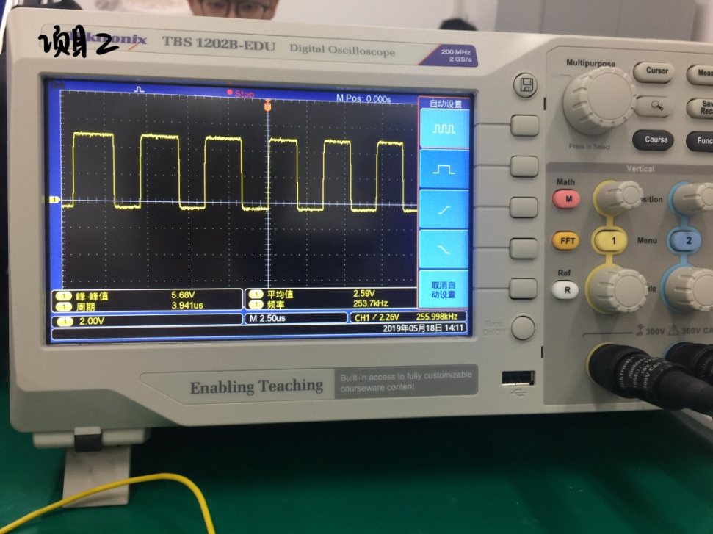

图4.1 门限判决输出波形

*思考：分析在什么情况下门限判决输出的时钟会不均匀，为什么？*

因为带通滤波器输出的信号频率成分较为复杂，有大量的高频、低频信号，这会导致判决门限出错，部分信号判决错误，从而该部分输出信号占空比不足，使得门限判决输出不均匀。

（2）观测“鉴相输入1”，记录波形。

（3）对比“门限判决输出”和“鉴相输入1”的波形。

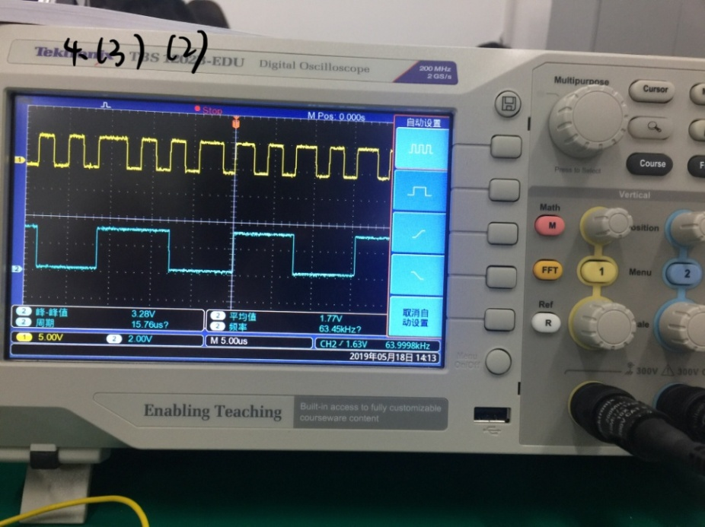

图4.2 门限判决输出（上）和鉴相输入1（下）波形

**从图中可以发现鉴相输入1的信号相较于门限判决输出信号更加均匀，占空比接近 50%且不难发现鉴相输入1 的信号是门限判决输出信号经过 4 分频得到的。**

*思考：分析时钟不均匀的情况是否有所改善。*

对比波形可以看出，时钟不均匀的情况得到改善，鉴相输入1的信号波形比门限判决输出信号波形更加均匀。

（4）对比观测“鉴相输入1”和“鉴相输入2”，记录波形。比较两路波形的幅度和相位。

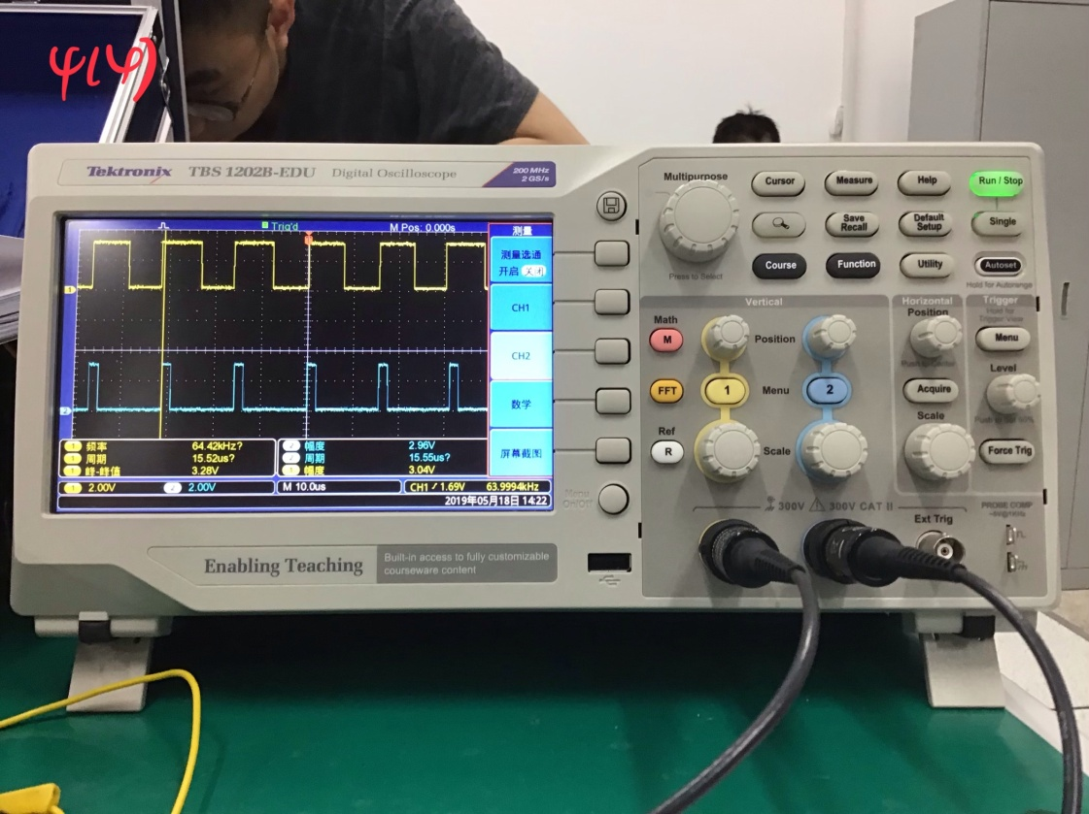

图4.3 鉴相输入1（上）和鉴相输入2（下）波形

U1=3.04V；U2=2.96V

**对比图中波形可以看出，鉴相输入1和鉴相输入2信号幅度近似相等，且波形同相位，鉴相输入1信号波形的占空比为鉴相输入2信号占空比的4倍。**

（5）对比观测“滤波法位同步输入”和“BS1”，观测恢复的位同步信号。

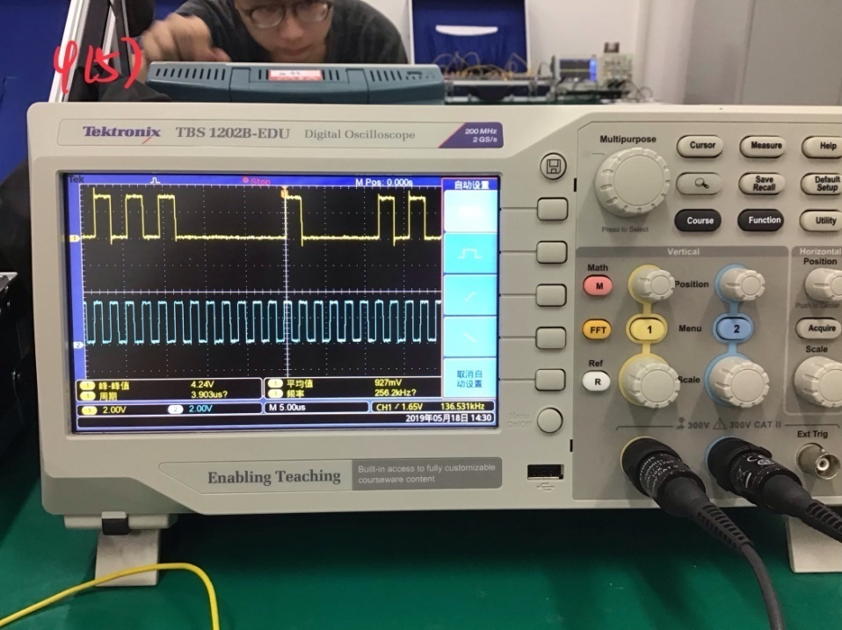

图4.4“滤波法位同步输入”（上）和“BS1”波形（下）

**从图中可以看出BS1输出波形的占空比为50%，且较为均匀，这说明使用滤波法能够较好地得到位同步信号**。

**2.3 实验项目三 数字锁相环法位同步观测**

（1）观测13模块的“数字锁相环输入”和“鉴相输出”。观测相位超前滞后的情况。

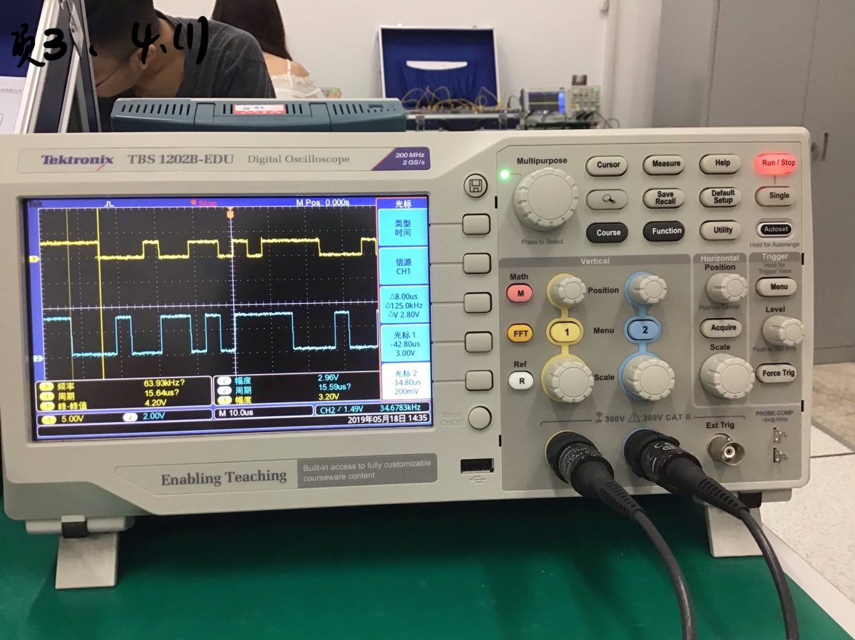

图4.5 “数字锁相环输入”（上）和“鉴相输出”（下）波形

**从图中可以看出每当数字锁相环输入有一个电平跳变时，鉴相输出就会出现一个高电平，但是这个高电平的跳变有一定的时延，这主要也是因为实际电路是一个因果系统，无法对刚输入的信号做出一个立即的判断。**

（2）观测13模块的“插入指示”和“扣除指示”。

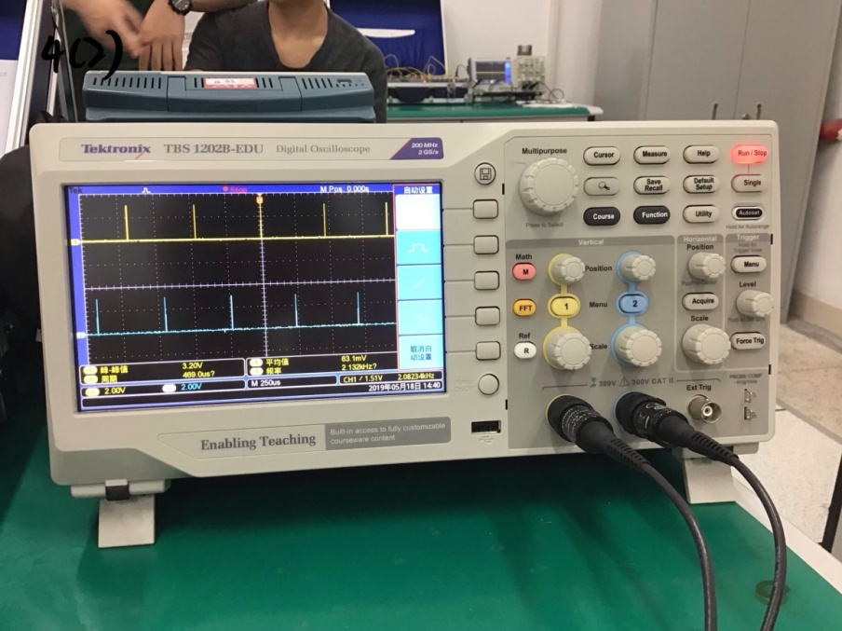

图4.6 “插入指示”（上）和“扣除指示”（下）波形

*思考：分析波形有何特点，为什么出现这种情况。*

从图中可以看出两路信号交替产生脉冲来控制本地载波信号频率和输入信号中的载波频率保持一致。虽然本地载波频率与信号频率十分接近，但是还是因为各种原因还是会产生抖动以及不相干的情况，所以需要通过比较器比较两路信号产生控制信号来保证两个信号相干。当本地载波频率低于信号载波频率，则产生一个插入指示，控制分频器在两个脉冲间插入一个脉冲，从而提高本地载波频率；当本地载波频率高于信号载波频率时，则产生一个扣除指示，控制分频器抹除一个输入脉冲，从而降低本地载波频率。从实验的结果图中可以看到，有扣除指示没有产生的现象，这说明在那一时刻本地载波频率较低，需要提高。

（3）观测13号模块的“BS2”。

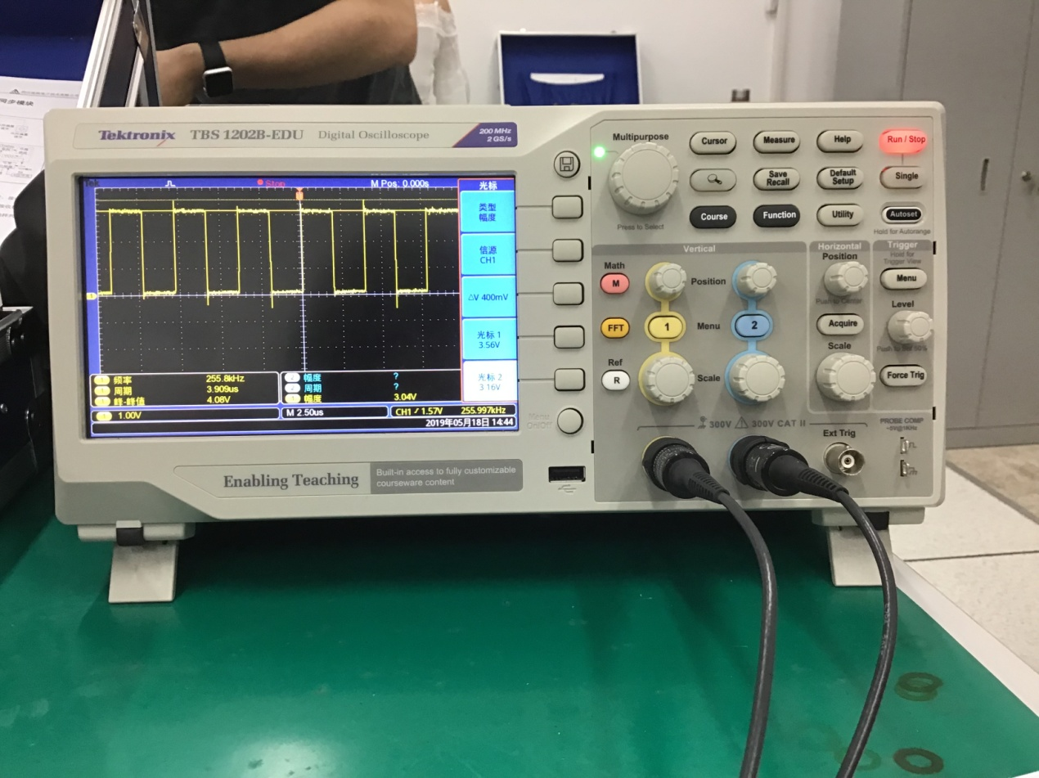

图4.7 “BS2”波形

*思考：BS2恢复的时钟是否有抖动的情况，为什么？试分析BS2抖动的区间有多大？如何减小这个抖动的区间？*

BS2 恢复的时钟信号抖动十分厉害，该现象的原因是可变分频器使 NCO 无法确定下一个时钟沿的到来时间，可能提前或滞后，这就导致了 VCO 输出信号跟着相应变化，从而产生了抖动现象。根据观察，抖动区间大约在 500ns 左右。可以通过提高分频器的分频数来减弱恢复时钟信号的抖动现象，因为分频数提高之后每个时钟沿的到来时间间距就会减小，从而能够减小相位的抖动。

### 实验二十三 时分复用与解复用实验

一、实验原理

**1.1电路工作原理分析**

将音频编码输入到 PCM 编码器中进行 PCM 编码，然后进行串并转换，将一串 PCM 编码后的信号分割成几个部分，每一个部分分别和巴克码和 S1 开关信号以及数字终端信号一起输送到时分复用器中，最终形成一个复用后的信号，再通过并串转换，即可输出一串完整的码流用于传输和观察。 对于解复用电路，首先对解复用输入进行帧同步信号的提取，即可以识别复用信号中的巴克码，然后将数据进行串并转换后输入到解复用器中，输出的数据再进行并串转换，最终得到的码流通过 PCM 译码器即可得到相应的输出信号。

二、实验结果及分析

**2.1 实验项目一 256K时分复用帧信号观测**

（1）帧同步码观测：用示波器探头接7号模块的TH10复用输出，观测帧头的巴克码。

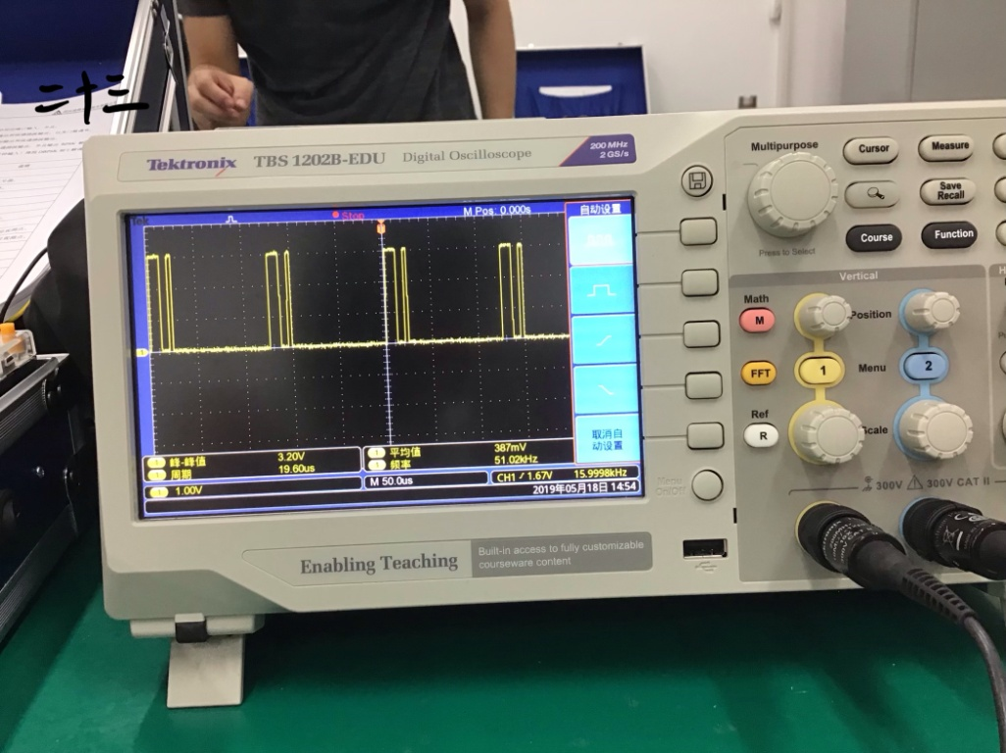

图5.1 帧头巴克码波形

**该巴克码所包含的信息为 01110010。根据巴克码的原理可知，这串码即为帧头的观测码。**

（2）帧内PN序列信号观测

关电继续连线，将信号源的PN连接到7号模块的DIN1，即将PN15送至第1时隙。通电，用示波器探头接7号模块的TH10复用输出，需要用数字示波器的存储功能观测3个周期中的第1时隙的信号。

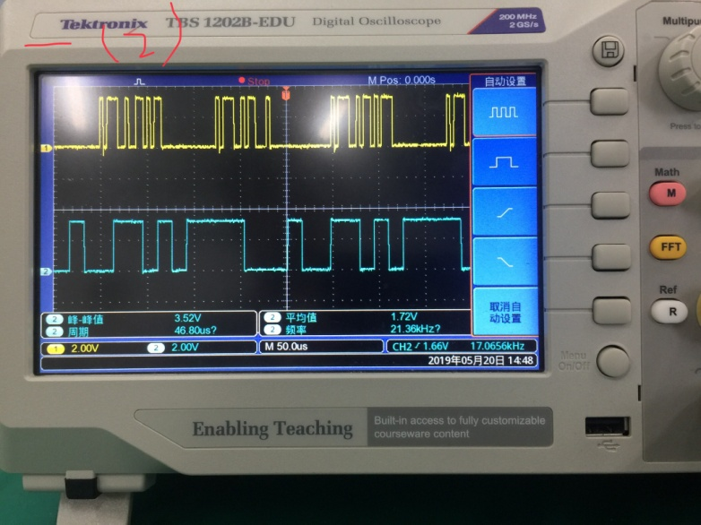

图5.2帧内PN序列信号观测

*思考：PN15序列的数据是如何分配到复用信号中的？*

根据分时复用的原理，在模拟传送时，一位用户的数据根据复用划分的时隙以一帧为周期，逐次将 8 位数据插入每个帧相同的时隙处。对于该实验中的 PN 序列，当检测到帧同步信号的帧头时，插入第一帧数据，在第二次检测到帧头时插入第二帧数据，以此类推，将信号分配到复用信号中。

**实验项目二 256K时分复用及解复用**

（1）帧同步信号观测

观测TH11(FSIN)、TH7(FSOUT)的时序关系，分析为何要使用FSOUT作为模块21的译码帧同步信号。

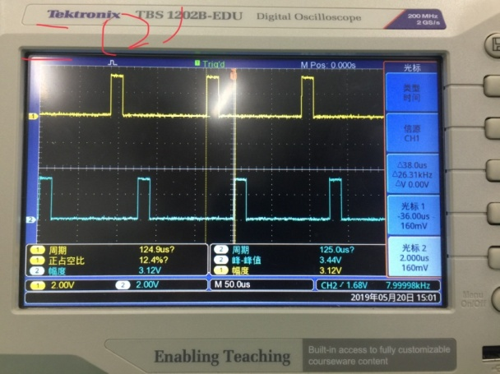

图5.3 TH11(FSIN)（上）、TH7(FSOUT)（下）波形

**从图中可以看出，FSOUT是FSIN经过一定延时得到的，**

（2）解复用PCM信号观测

对比观测复用前与解复用后的PCM序列，对比观测PCM编译码前后的正弦波信号。

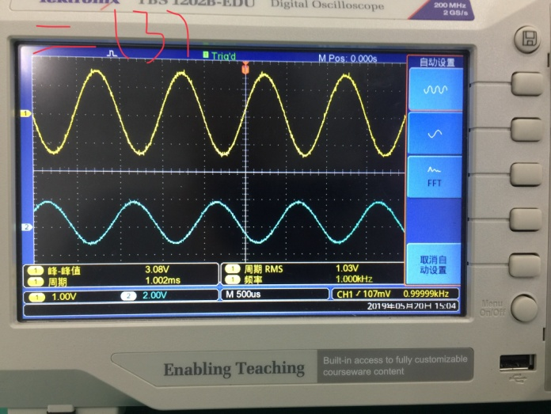 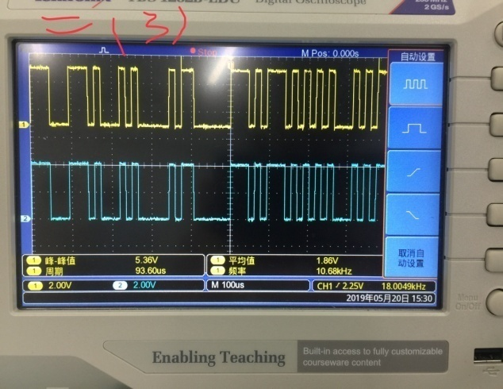

图5.4 PCM编译码前（上）后（下）信号波形 图5.5复用前（上）与解复用后（下）的PCM序列

**对比观测复用前与解复用后的PCM序列，对比观测PCM编译码前后波形，可以看出编译码后的波形与编译码前相比，相位上有90°的时延，波形幅度上有明显的降低。**

**2.3 实验项目三 2M时分复用及解复用**

（1）用示波器观测2048M复用输出信号。改变7号模块的拨码开关S1，观测复用输出中信号变化情况。

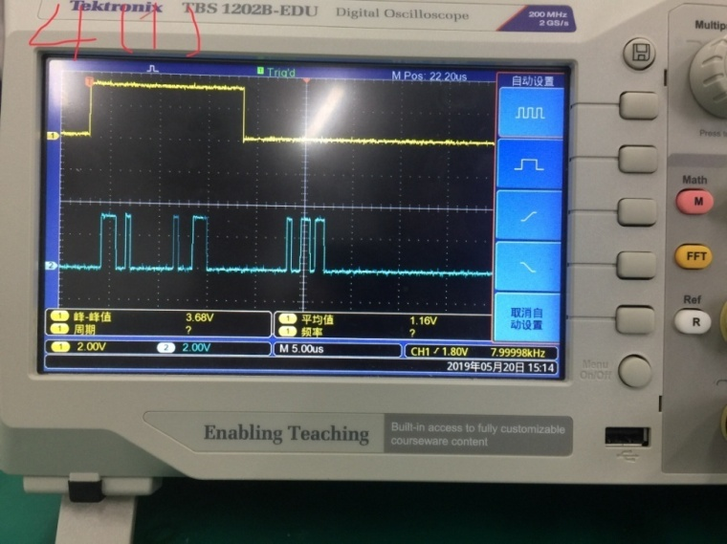

图5.5 复用输出信号

**此时7号模块S1开关设置为10011011，由图可观察出，第 0 时隙为巴克码，第1、2、3、4时隙分别存放4个用户的数据，第 5 时隙为7号模块拨码开关 S1 的数据，第 5 时隙的波形会根据开关 S1 数据的改变发生相应的变化。从图中可以看出复用输出的信号即为开关S1:10011011。**

（2）在主控菜单中选择“第5时隙加”和“第5时隙减”，观测拨码开关S1对应数据在复用输出信号中的所在帧位置变化情况。

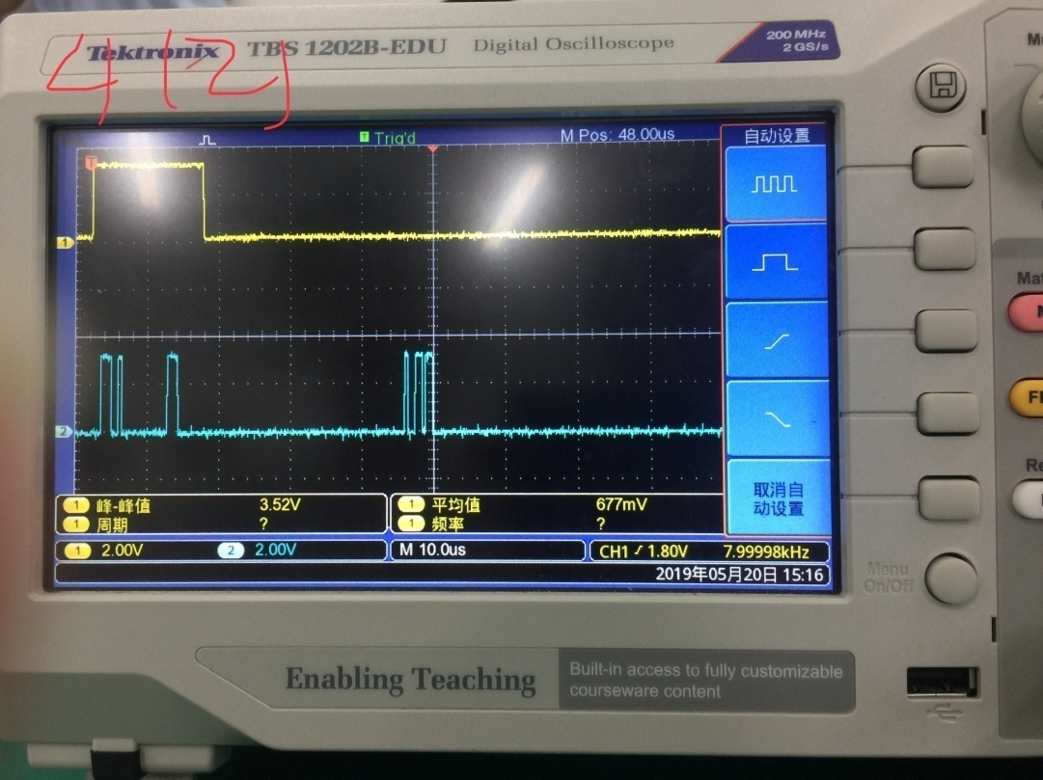

图5.6 复用输出信号

**选择“第5时隙加”加时，第5时隙的数据将会向右移动，当选择“第5时隙减”时，S1所对应的数据将会向左移动。**

（3）用示波器对比观测信号源A-OUT和21号模块的音频输出，观测信号的恢复情况。

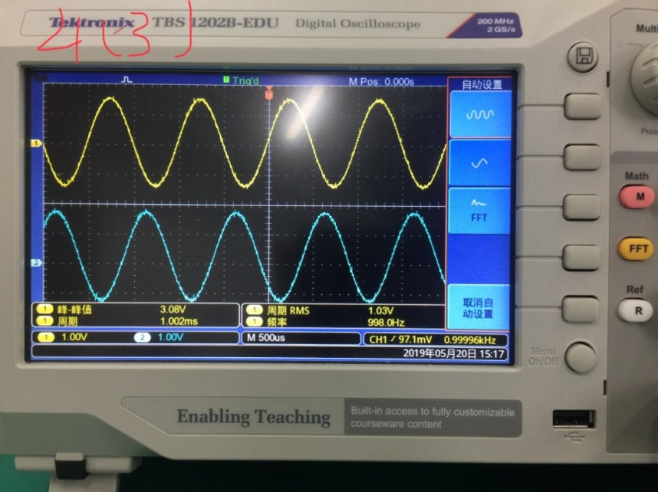

图5.7 A-OUT（上）和音频输出（下）波形

**从图5.7中可以看出，恢复出的信号与原信号相比在相位上有90°的平移，且恢复出的波形有较小的失真，这主要是电路中产生的噪声引起的。**